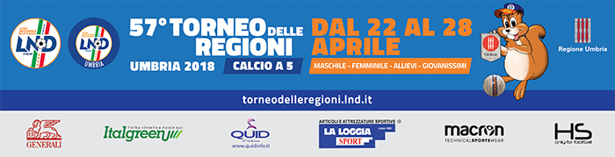

IMPIANTI DI GIOCO

CAMPO | INDIRIZZO | LOCALITA’
Palazzetto dello Sport | Via Dante Alighieri, 24 | 05013 - Castel Giorgio (TR)

CAMPO | INDIRIZZO | LOCALITA’
Palazzetto dello Sport “Palapapini” | Via dei Tigli, snc | 05019 - Ciconia di Orvieto (TR)

CAMPO | INDIRIZZO | LOCALITA’
Palazzetto dello Sport | Vocabolo Ponte | 06056 - Massa Martana (PG)

CAMPO | INDIRIZZO | LOCALITA’
Palazzetto dello Sport “Paladivittorio” | Via Giuseppe Di Vittorio, 113 | 05100 – Terni (TR)

CAMPO | INDIRIZZO | LOCALITA’
Palazzetto dello Sport “Casone” | Loc. Casone, snc | 06033 – Cannara (PG)

CAMPO | INDIRIZZO | LOCALITA’
Palazzetto dello Sport | Via della Foce, 6 | 06073 - Corciano (PG)

CAMPO | INDIRIZZO | LOCALITA’
Palazzetto dello Sport | Via della Cooperazione, 4 | 06074 - Ellera di Corciano (PG)

CAMPO | INDIRIZZO | LOCALITA’
Palazzetto dello Sport | Via della Libertà, snc | 06063 – Magione (PG)

CAMPO | INDIRIZZO | LOCALITA’
Palazzetto dello Sport “Pellini” | Via Pompeo Pellini, snc | 06123 – Perugia (PG)

CAMPO | INDIRIZZO | LOCALITA’
Palestra S.M. “Storelli” | Via Lucantoni,16 | 06023 - Gualdo Tadino (PG)

CAMPO | INDIRIZZO | LOCALITA’
Palazzetto dello Sport “Polivalente” | Via Arboreto, snc | 06024 – Gubbio (PG)

CAMPO | INDIRIZZO | LOCALITA’
Palazzetto dello Sport “Palapaternesi” | Via Santo Pietro, snc | 06034 – Foligno (PG)

CAMPO | INDIRIZZO | LOCALITA’
Palazzetto dello Sport “San Felicissimo” | Via San Felicissimo, snc | 06025 - Nocera Umbra (PG)

CAMPO | INDIRIZZO | LOCALITA’
Palazzetto dello Sport “Giovanni 23°” | Via Papa Giovanni XXIII | 06038 – Spello (PG)

